令和6年2月吉日

公益社団法人 日本技術士会中部本部 電気電子情報工学部会
AI実践セミナーのご案内
【主催】中部本部 電気電子情報工学部会

当部会では、令和2年12月に参加者が、「物体検知」のAI（人工知能）を体験できる実践セミナーを実施しましたが、今回は、「画像の異常検知」を体験できるセミナーを下記のように企画しましたのでご案内申し上げます。
電気電子情報工学部会の会員に限らず、皆様の参加をお待ちしております。
記
- 日時： 令和6年3月30日 (土) 13:０0～17:０0 （受付：1２:30～1３:00）
- 場所： 日本技術士会中部本部会議室（名古屋国際センタービル南にある花車ビル北館6階）
- 対象者： 機械学習の一連の操作をご自身のPCで体験してみたい方に適しています。
４．定員： 10名
- 参加条件
（１）上記場所に各自のノートPCを持参可能なこと
[PCの要件] Windows10または11が使用可能であればOKです。
GPUを搭載した高速なPCは不要で、家庭用PCで動作可能です。
（２）事前に送付する手順書に従って、ソフトをインストールしていただけること（1時間程度必要）
もし、インストールできない場合は、セミナー当日の10時から上記場所でご指導します。
なお、python等のプログラミング言語、AIの知識等は不要です。

６．プログラム
13:00～13:10 | 連絡事項等の説明
13:10～13:40 | 講演：AI内製化の体験談（講師が社内でAIを実用化した事例の紹介等）
13:45～15:15 | 実習：異常検知AI１ (OpenCV, EfficientNet + ArcFace）
15:30～16:30 | 実習：異常検知AI 2 (PatchCore, ADFI)
16:30～17:00 | 質疑応答、アンケート記入等

７．セミナー参加費用：
技術士会会員、中部エレクトロニクス振興会会員会社の方: 2,000円
学生：2,000円、 一般(会員外)：4,000円 会場にて、現金でお支払いください。
なお、上記以外の費用（ソフト費用等）は不要です。

８．申込み先
申込みは下記フォームからお願いいたします。（申込期限３月2２日（金））
https://forms.gle/5ctxh8Sd4q4r8mZF7
上記URLからの申込みができない場合、キャンセルする場合は、
部会幹事(mailto:dib_uketsuke@googlegroups.com)まで、連絡ください。
当日キャンセルは携帯：090-8548-3842 岡崎まで、連絡ください。

セミナー概要
講師紹介
【名前】 HAI（ハイ）技術士事務所 代表 服部篤彦氏（49歳）
【経歴】 ・プリント基板メーカーで銅めっき、無電解銅めっきによる回路形成プロセス開発
・自動車用ボルトメーカーで電気亜鉛めっき、合金めっき、防錆塗装の生産技術
自動化、無排水化に向けた新工法開発、めっき新工場建設、新規設備導入
・上記メーカーでAIを用いたデジタル化を推進
・2023年HAI（ハイ）技術士事務所を設立
【AI関連保有資格】・JDLA（日本ディープラーニング協会）G 検定（2020#1）
・JDLA（日本ディープラーニング協会）E 資格（2021#1）
セミナー内容
- 講演： AIについて全くの素人だった講師が、社内でAIを実用化するまでの体験談を
語っていただきます。
- 実習： サンプル画像を用いて、異常品を検知してみます。
（ア）環境： クラウドを使わずに、PCのみで実行させます。
（イ）手法： 下記4種類の手法で、異常検知を行います。
・OpenCV ・EfficientNet + ArcFace ・PatchCore ・ADFI
（ウ）異常品の検知例：
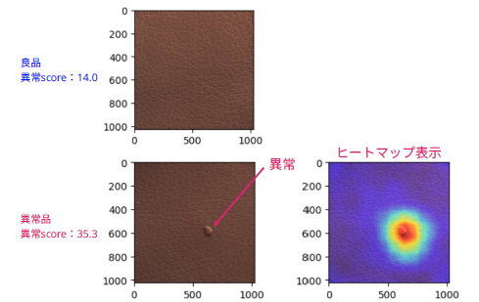
<以 上>

